-Prompt: “Giải thích cấu trúc dữ liệu Stack.”
Phản hồi của AI:
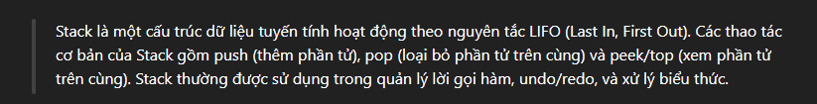
-Prompt: “Tôi chưa biết gì về cấu trúc dữ liệu Stack. Hãy giải thích đơn giản kèm ví dụ đời thực (ví dụ: chồng đĩa).”
Phản hồi của AI:
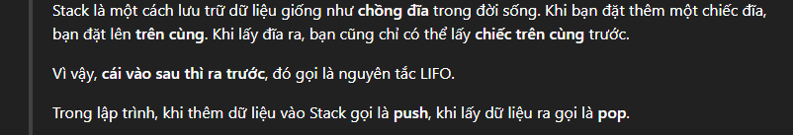
So sánh:
Tiêu chí | Prompt 1: “Giải thích cấu trúc dữ liệu Stack.” | Prompt 2: “Tôi chưa biết gì về cấu trúc dữ liệu Stack. Hãy giải thích đơn giản kèm ví dụ đời thực (ví dụ: chồng đĩa).”
Đối tượng người học | Ngầm hiểu người học đã có kiến thức cơ bản | Xác định rõ người học là người mới hoàn toàn
Ngôn ngữ sử dụng | Mang tính học thuật, nhiều thuật ngữ | Ngôn ngữ đơn giản, đời thường
Mức độ trừu tượng | Trừu tượng, thiên về định nghĩa | Cụ thể, trực quan
Ví dụ minh họa | Có thể không có hoặc chỉ là ví dụ code | Có ví dụ đời thực (chồng đĩa) dễ hình dung
Khái niệm LIFO | Nêu trực tiếp bằng thuật ngữ | Giải thích thông qua hành động thực tế (lấy đĩa trên cùng)
Độ dễ hiểu với người mới | Trung bình – dễ gây khó hiểu | Cao – dễ tưởng tượng và ghi nhớ
Khả năng ghi nhớ kiến thức | Phụ thuộc vào nền tảng người học | Tốt hơn nhờ liên hệ thực tế
Hiệu quả học tập ban đầu | Phù hợp ôn tập | Phù hợp học lần đầu

